Vannmåleravlesning på SMS

Flå kommune bruker vannmåleravlesning på SMS via mobiltelefon.
SMS sendes ut fra et 14 sifret nummer.
Du vil bli bedt om å svare på SMS-meldingen og oppgi målerstand på din vannmåler. Røde siffer skal ikke være med.

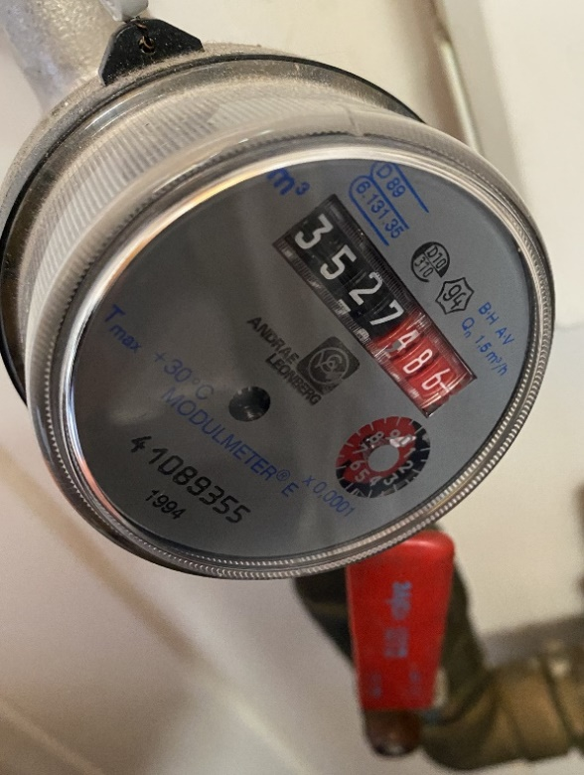

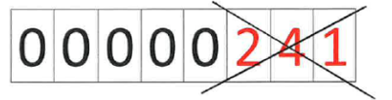
Har du ikke oppgitt mobiltelefonnummer, vil du få avlesningskort via Altinn eller Digital postkasse (Digipost). De vi ikke når via SMS, Altinn eller Digipost vil få avlesningskort i posten. Her ber vi deg om å oppgi mobilnummer, slik at vi ved neste avlesning kan sende deg SMS.
Har du ikke oppgitt mobiltelefonnummer må du rapportere inn vannmålerstand til www.leseav.no eller frankere og returnere avlesningskortet i utfylt stand til Flå kommune, Sentrumsvegen 24, 3539 FLÅ. Du kan også sende det til postmottak@flaa.kommune.no eller levere det på Servicekontoret på Veksthuset.
Spørsmål om vannmåleravlesningen rettes til postmottak@flaa.kommune.no eller til Flå kommune på telefon 32 05 36 00.

Kommunen vil ved neste utsendelse av varsel benytte det mobilnummeret du svarte via, eller eventuelt det mobilnummeret du oppgir sammen med avlesningen på www.leseav.no, eller som du oppgir på svarslippen.

Registrering av mobiltelefonnummer
Det finnes flere offentlige registre hvor du kan registrere dit mobiltelefonnummer. Det er også opprettet et register knyttet til SMS-tjenesten.
Her er to alternativer du kan bruke for å registrere ditt mobiltelefonnummer:
- www.norge.no/oppdater-kontaktinformasjon
- www.varslemeg.no

Bedrifter
Bedrifter må registrere nøkkelpersoner ved å gå inn på varslemeg.no, fordi telefonnummer til bedrifter ikke kan hentes fra andre kanaler.

